附件一
彰化縣埤頭國民小學114年全民國防教育融入各科教學活動設計單
主 題 |  | 認識臺灣的地理位置
融入領域（科目） |  | 社會領域 | 融入教學時間 | 40分鐘
設 計 者  教 學 者 |  | 廖秀鳳  鄭光明 | 融入單元 | 第五冊第一單元  單元名稱：臺灣我的家
實施教學時間 |  | 114年9月26日 | 主要評量方式 | 分組報告
教學目標 | 1.能利用地圖認識臺灣的地理位置。  2.瞭解全民國防的意義與內涵，建立全民國防觀念。  3.培養基本防衛技能及具體實踐的行動能力。
教學內容綱要 | 1.認知個人與群體的發展是建立在國家安全的基礎上  2.收看全民國防教育專輯影片，明白國家安全的重要性。  3.明白戰爭所帶來的傷害。  3.分組討論：上課前鼓勵學童上網查資料，戰爭對人類生命與環境的傷害，並探討如何守護國家、建立國防觀念。
參考資料或教學照片 | 1.關於全民國防教育日  http://tw.knowledge.yahoo.com/question/question?qid=1008112706489  2.全民國防的重要性  http://tw.knowledge.yahoo.com/question/question?qid=1007031903636  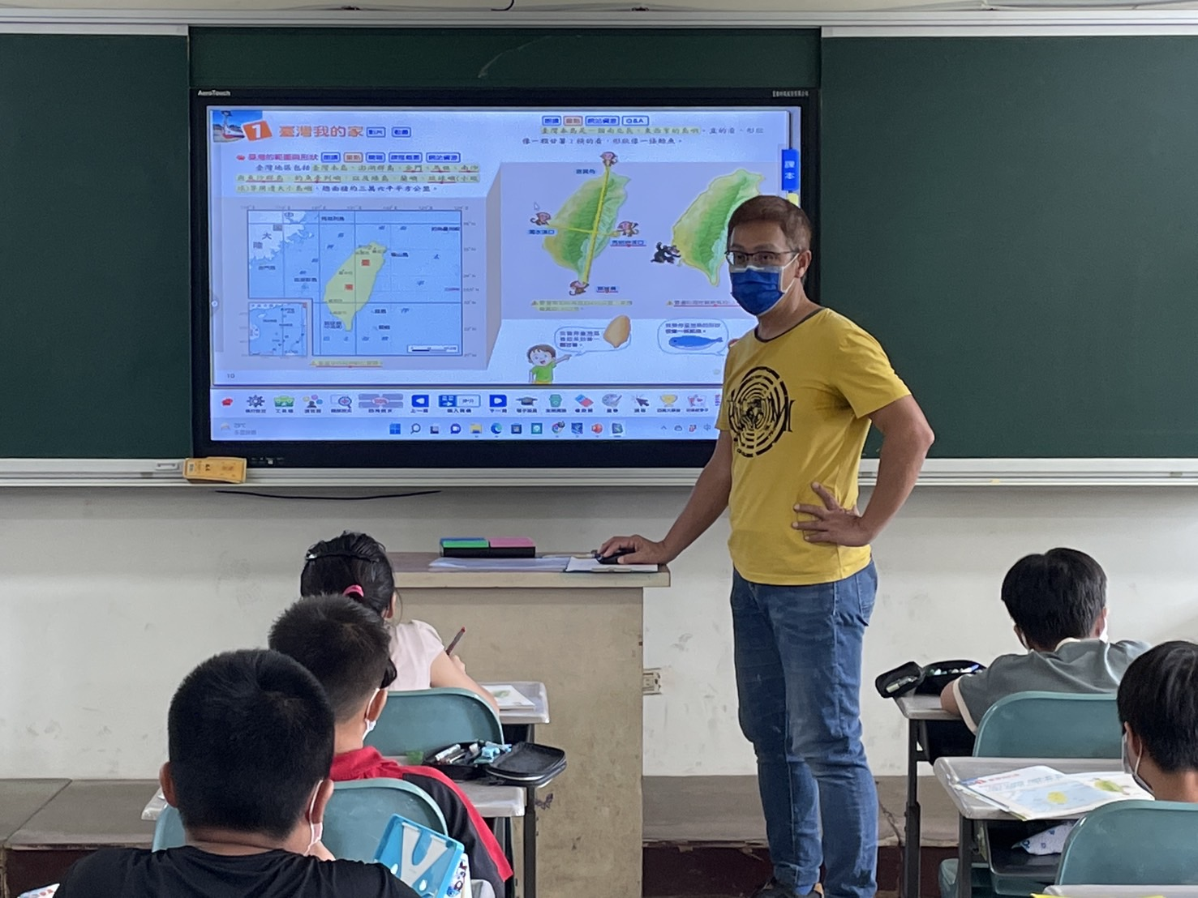  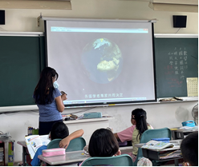
承辦人：謝文女 主任：鄭光明 校長：江怜秀

